

ANNEX 5. Fotografies d’alguns del materials a subministrar

Escenari de parlaments pavelló Jacme March - Pantalla audiovisuals

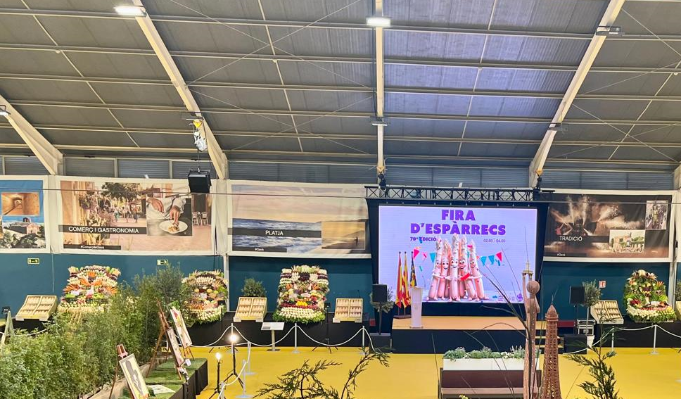

Escenari d'activitats pl. Jaume Balmes
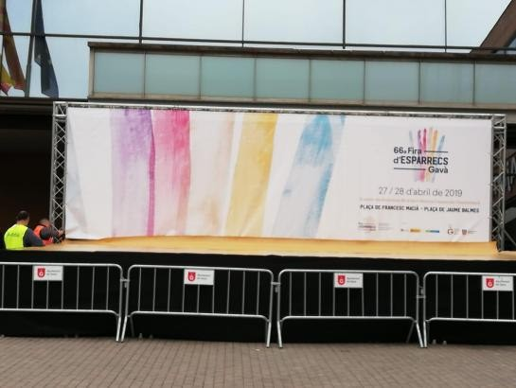

Mercat de Pagès

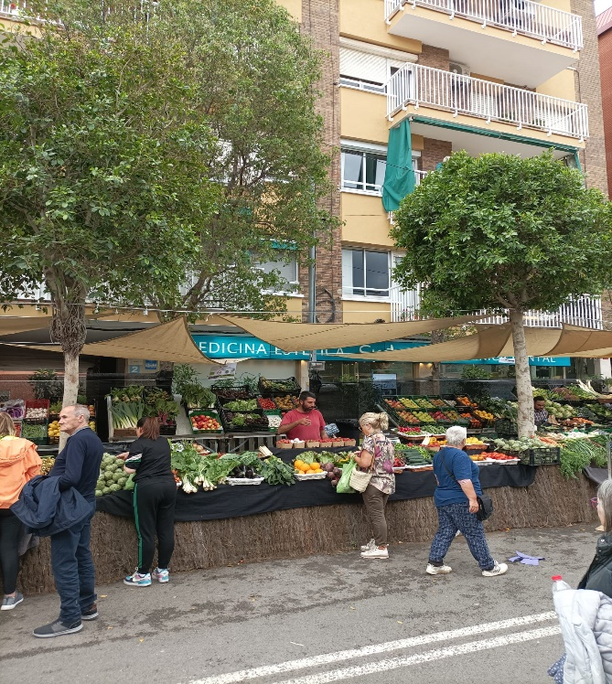

Carpes 3 X3

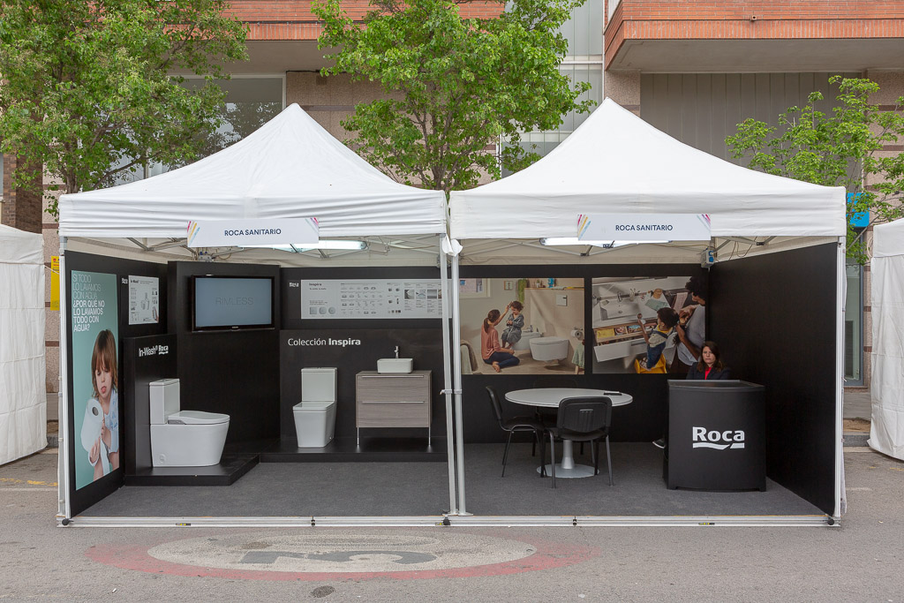

Senyalitzador Z Plafó informatiu

